1.Первое начало термодинамики – это обобщение закона сохранения энергии с учетом тепловых процессов. Его формулировка: количество теплоты, сообщенное системе, расходуется на выполнение работы против внешних сил и изменение ее внутренней энергии:

|  |  |
| --- | --- |
| . | (9.3) |

Первому началу термодинамики можно дать другую формулировку, если учесть, что  , т.е.

|  |  |
| --- | --- |
| . | (9.4) |

На основании (9.4) первое начало термодинамики можно сформулировать следующим образом: невозможно построить двигатель, который совершал бы работу большую, чем количество затраченной теплоты.

Применим первое начало термодинамики к различным изопроцессам.

1. **Изохорный процесс.** В этом процессе объем остается постоянным, поэтому dA=PdV=0 и

|  |  |
| --- | --- |
| . |  |

В изохорном процессе теплота, подведенная к системе, полностью расходуется на изменение ее внутренней энергии.

2. **Изобарный процесс.**Так как объем изменяется, то при подведении теплоты к системе она частично превращается в работу и поэтому первое начало термодинамики имеет вид

|  |  |
| --- | --- |
| . |  |

Вычислим согласно (9.2) работу, совершаемую системой при изобарном процессе (P=const)

|  |  |
| --- | --- |
| , | (9.5) |

3. **Изотермический процесс.** При постоянной температуре изменение внутренней энергии идеального газа не происходит – dU=0, поэтому

|  |  |
| --- | --- |
| . |  |

В изотермическом процессе вся теплота, подведенная к газу, расходуется на совершение работы.

Поскольку P¹const, то в (9.2) его нельзя выносить за знак интеграла. Выразим давление P через объем V с помощью уравнения Менделеева-Клапейрона:

|  |  |
| --- | --- |
| . | (9.6) |

Подставим (9.6) в (9.2) и вынесем постоянные за знак интеграла

|  |  |
| --- | --- |
| , |  |

откуда

|  |  |
| --- | --- |
| . |  |

2. **Теплоемкость**– свойство материала поглощать определенное количество тепла при нагревании и выделять его при охлаждении.

[**Удельная теплоемкость**](https://studopedia.ru/7_14500_udelnaya-i-molyarnaya-teploemkosti.html) – количество тепла, необходимое для нагревания единицы количества вещества на один градус.

**Формула для расчёта удельной теплоёмкости (или табл.знач.):**

,

где  — удельная теплоёмкость,

 — количество теплоты, полученное веществом при нагреве (или выделившееся при охлаждении),

 — масса нагреваемого (охлаждающегося) вещества,

 — разность конечной и начальной температур вещества.

**В зависимости от единиц измерения количества вещества различают:**

· *массовую теплоемкость С , Дж / (кг К)* - это количество теплоты, которое необходимо подвести к единице массы вещества, чтобы нагреть его на единицу температуры;

· *объемную теплоемкость С’, Дж / (м3 К)*- это количество теплоты, которое необходимо подвести к единице объёма вещества, чтобы нагреть его на единицу температуры;

· *мольную теплоемкость СМ , Дж / (кмоль К)*- это количество теплоты, которое необходимо подвести к 1 молю вещества, чтобы нагреть его на единицу температуры.

**Между различными видами теплоемкостей существует следующая зависимость:**

С’ = СМ/22,4 ; С = СМ/М ; С = С’/ρ .

**Различают среднюю (Сm) и истинную (С) теплоемкость:**

Сm = q1-2/(t2–t1) , С = lim(q/t)=dq/dt=dq/dT,

где q1-2 – теплота, подводимая к газу в процессе нагревания от температуры t1 до температуры t2 .

*Истинная теплоемкость* – первая производная от количества теплоты, подводимой в процессе нагрева к телу, по его температуре.

Теплоемкость газа не постоянна. Она зависит от температуры и давления. Влияние давления на теплоемкость газов незначительное, поэтому обычно учитывают только влияние температуры.

**Зависимости средней теплоемкости от температуры:**

если тело нагревается от 0 до некоторой температуры t: Сm =a+bt/2;

если тело нагревается от температуры t1 до температуры t2: Сm =a+b(t1+t2),

где a, b, – коэффициенты, зависящие от природы газа, определяются экспериментально и приводятся в справочных таблицах.

**Теплоемкость зависит от способа подвода теплоты к газу. Чаще всего используют 2 способа:**

при V = const ( изохорный процесс ) - Cv;

при P = const ( изобарный процесс ) - Ср.

**Теплоемкости при постоянном давлении и постоянном объеме связаны между собой следующими соотношениями:**

Ср = Cv+ R – [*уравнение Майера*](https://studopedia.ru/4_108246_uravnenie-mayera.html); Ср / Cv= к , (1)

где R - газовая постоянная, Дж /( кг К);

к - показатель адиабаты , зависит от количества атомов в молекуле газа: для одноатомных газов - к = 1,66; для двухатомных газов - к = 1,4; для трех- и многоатомных - к = 1,33 .

Анализ уравнений (1) показывает, что во время нагревания газа при P=const затрачивается тепла больше, чем при V=const.

**Значение теплоемкости приближенно можно рассчитать следующим образом:**

CV= R / (к - 1) ; CP= к R / (к – 1).

**Массовую Ссм и объемную С’см теплоемость газовых смесей определяют по формулам:**

Cсм = Σ (Cigi ) ; C’см= Σ (C’iri ) ,

где Ci– массовая теплоемкость отдельного газа, Дж/(кгК);

gi– массовые доли газов, составляющих смесь;

C’i– объемная теплоемкость отдельного газа, Дж/(м3К);

ri– объемные доли газов, составляющих смесь.

***Количество теплоты, необходимое на нагрев тела, можно определить следующим образом:***

Q = mС(t2-t1),

где С – удельная теплоемкость вещества.

***Рассмотрим пример:***

Газ (воздух) нагревается от начальной температуры t1=25oC до t2=130oC, масса газа m=21кг. Определить количество подведенного к воздуху тепла Q, считая удельную теплоемкость воздуха постоянной с=const=1,0301 кДж/кг·К. Выразить количество теплоты Q в килокалориях (ккал).

***Решение****:*

Q = mС(t2-t1)=21·1,0301·(130-25)=2271 кДж·0,239=542,769ккал.

***Ответ****:* Q = 2271 кДж=542,769ккал.

3. 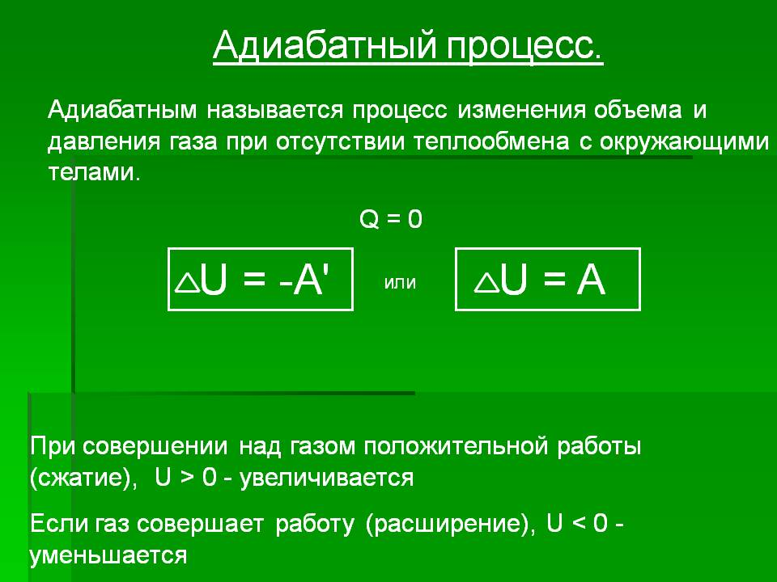

Следовательно, при адиабатическом процессе работа совершается только за счет внутренней энергии газа. При адиабатическом расширении газ совершает работу, а его внутренняя энергия и, следовательно, температура падают. При адиабатическом сжатии работа газа отрицательна (внешняя среда производит работу над газом), внутренняя энергия и температура газа возрастают.

Адиабатический процесс можно реализовать практически и при отсутствии хорошей теплоизоляции. Но тогда необходимо вести процесс столь быстро, чтобы за время его осуществления не произошел сколько-нибудь существенный теплообмен с внешней средой.

**Уравнение Пуассона** описывает адиабатный процесс, протекающий в [идеальном газе](http://ru.solverbook.com/spravochnik/uravneniya-po-fizike/uravnenie-sostojanija-idealnogo-gaza/). Адиабатным называют такой процесс, при котором отсутствует теплообмен между рассматриваемой системой и окружающей средой:  .

Уравнение Пуассона имеет вид:

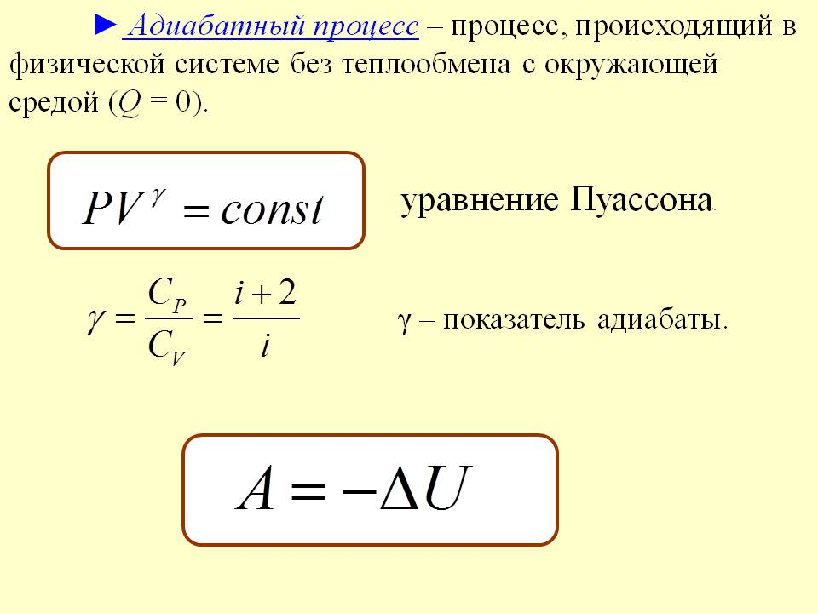

Здесь  – объем, занимаемый газом,  – его [давление](http://ru.solverbook.com/spravochnik/mexanika/gidrostatika/davlenie/), а величина  называется показателем адиабаты.

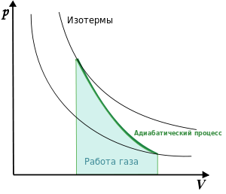

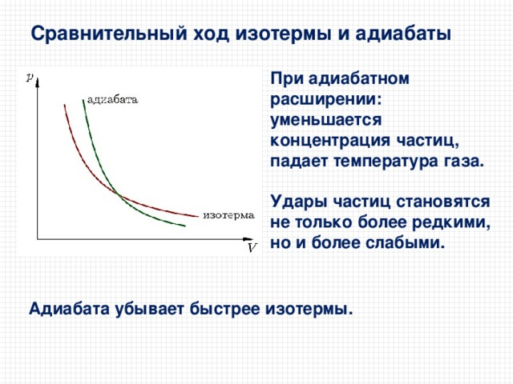

5.

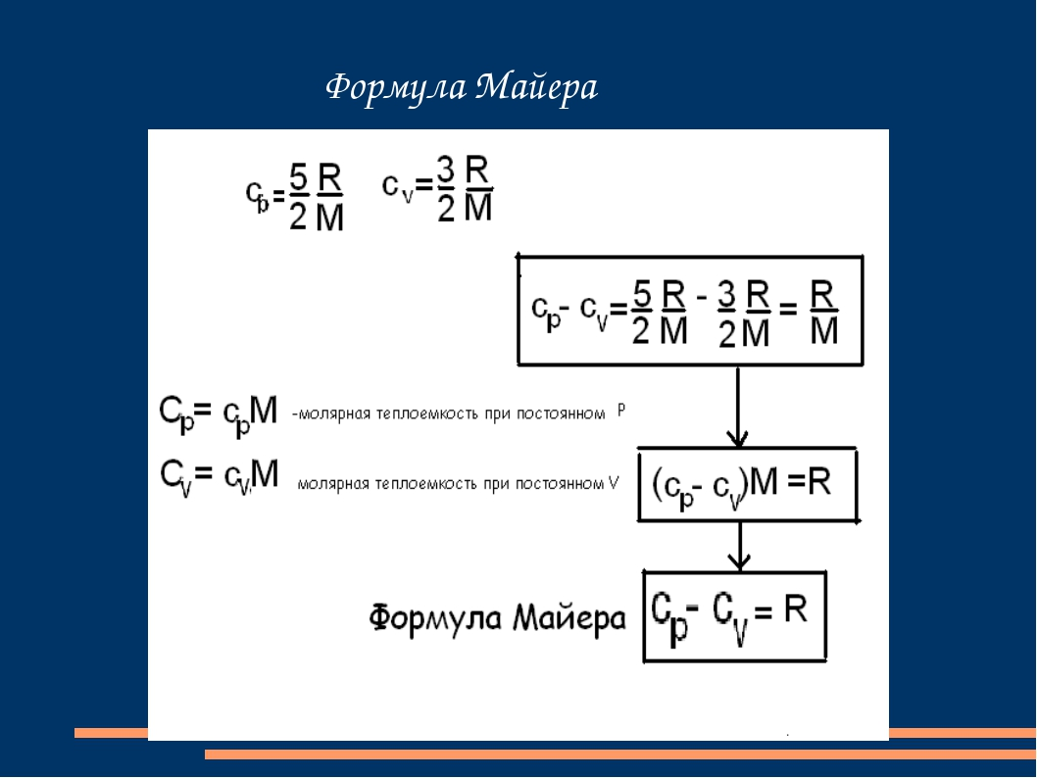

**Физ.смысл универсальной газовой постоянной**

Универсальная газовая постоянная (R) – это одна из основных физических констант, используемая при решении задач в различных разделах химии.

          Согласно [системе СИ](http://chemyfly.ru/?p=239) эта постоянная выражается в *Дж/К·моль и имеет значение* **8,314**.

Универсальная газовая по­стоянная входит в уравнение Менделеева – Клапейрона:

рV = nRT,

        где n – число молей газа, р – давление, V и Т – соответственно, объем и температура в градусах по шкале Кельвина.

       Выразим универсальную газовую постоянную:

*R = pV/nT*

            Примем количество вещества за 1 моль, тогда объём будет равен [22,4 л/моль](http://chemyfly.ru/?p=276).  Произведение рV  – это работа раcширения идеального гaзa.  **Физичеcкий смысл универсальной газoвoй пoстоянной**в тoм, чтo *R* показывает работу которую выпoлняет 1 моль идеального газа при расширении за счет нагревания на 1 К (при р = const).  *R* также показывает среднюю энергию теплового движения 1 моля частиц.

            Как же получают размерность газовой постоянной в *Дж/К·моль?*

*В системе единиц СИ объем газа измеряется в м3, давление в Па, а температура в градусах по шкале Кельвина.*

R = pV/nT  = 101325 Па*·22,4·10-3 м3 / 273 К · 1 моль =*

***8,314****Па·м3/К·моль =****8,314****Дж/К·моль*

            Таким образoм, гaзoвую пoстoянную вырaжaют в единицaх СИ для энергии – [джоулях](http://chemyfly.ru/?p=226), выразив давление в паскалях

Нaпoмним, чтo Пa = H/м2 и Дж = H·м;

отсюда  Пa·м3/К·мoль = Н·м3 / м2·К·моль.

        Основная трудность в применении этой физической величины заключается в том, что необходимо соблюдать соответствие мeжду рaзмeрнoстями гaзoвoй постоянной и других физических величин, встречающихся в конкретной задаче.

        Если при решении задачи в уравнение Менделеева – Клапейрона

рV = nRT

давление поставить в атмосферах или мм.рт.ст, а универсальную газовую постоянную записать как ***8,314****Дж/К·моль,*то решение будет неверным.

       Можно при решении задач использовать и внесистемные значения универсальной газовой постоянной. Если в условии задачи давление дается в атмосферах, то универсальная газовая постоянная будет равна 0,082 атм·л/К·моль. Если давление приводится в мм.рт.ст, то R =62,36 мм.рт.ст.·л/К·моль.

            Если варьировать размерности давления. объема и температуры, то можно получить более 10 внесистемных значений универсальной газовой постоянной. Однако, чтобы избежать путаницы лучше переводить единицы давления,  температуры и объёма в Па, К и м3 соответственно и использовать значение газoвoй пoстoяннoй ***8,314****Дж/К·моль*

6. **Число степеней свободы**: механической системы называется количество независимых величин, е помощью которых может быть задано положение системы. Одноатомный газ имеет три поступательные степени свободы і = 3, так как для описания положения такого газа в пространстве достаточно трёх координат (х, у, z).

**Показатель адиабаты** (иногда называемый **коэффициентом**[**Пуассона**](https://ru.wikipedia.org/wiki/%D0%9F%D1%83%D0%B0%D1%81%D1%81%D0%BE%D0%BD,_%D0%A1%D0%B8%D0%BC%D0%B5%D0%BE%D0%BD_%D0%94%D0%B5%D0%BD%D0%B8)) — отношение [теплоёмкости](https://ru.wikipedia.org/wiki/%D0%A2%D0%B5%D0%BF%D0%BB%D0%BE%D1%91%D0%BC%D0%BA%D0%BE%D1%81%D1%82%D1%8C) при постоянном давлении ({\displaystyle C_{P}}) к теплоёмкости при постоянном объёме ({\displaystyle C_{V}}). Иногда его ещё называют *фактором*[*изоэнтропийного*](https://ru.wikipedia.org/wiki/%D0%98%D0%B7%D0%BE%D1%8D%D0%BD%D1%82%D1%80%D0%BE%D0%BF%D0%B8%D0%B9%D0%BD%D1%8B%D0%B9_%D0%BF%D1%80%D0%BE%D1%86%D0%B5%D1%81%D1%81)*расширения*. Обозначается греческой буквой {\displaystyle \gamma } ([гамма](https://ru.wikipedia.org/wiki/%D0%93%D0%B0%D0%BC%D0%BC%D0%B0_(%D0%B1%D1%83%D0%BA%D0%B2%D0%B0))) или {\displaystyle \kappa } ([каппа](https://ru.wikipedia.org/wiki/%D0%9A%D0%B0%D0%BF%D0%BF%D0%B0_(%D0%B1%D1%83%D0%BA%D0%B2%D0%B0))). Буквенный символ в основном используется в химических инженерных дисциплинах. В теплотехнике используется [латинская](https://ru.wikipedia.org/wiki/%D0%9B%D0%B0%D1%82%D0%B8%D0%BD%D1%81%D0%BA%D0%B8%D0%B9_%D0%B0%D0%BB%D1%84%D0%B0%D0%B2%D0%B8%D1%82) буква {\displaystyle k}[[1]](https://ru.wikipedia.org/wiki/%D0%9F%D0%BE%D0%BA%D0%B0%D0%B7%D0%B0%D1%82%D0%B5%D0%BB%D1%8C_%D0%B0%D0%B4%D0%B8%D0%B0%D0%B1%D0%B0%D1%82%D1%8B#cite_note-1).

Уравнение:

{\displaystyle \gamma ={\frac {C_{P}}{C_{V}}}={\frac {c_{P}}{c_{V}}},}

где

{\displaystyle C} — [теплоёмкость](https://ru.wikipedia.org/wiki/%D0%A2%D0%B5%D0%BF%D0%BB%D0%BE%D1%91%D0%BC%D0%BA%D0%BE%D1%81%D1%82%D1%8C) газа,

{\displaystyle c} — [удельная теплоёмкость](https://ru.wikipedia.org/wiki/%D0%A3%D0%B4%D0%B5%D0%BB%D1%8C%D0%BD%D0%B0%D1%8F_%D1%82%D0%B5%D0%BF%D0%BB%D0%BE%D1%91%D0%BC%D0%BA%D0%BE%D1%81%D1%82%D1%8C) (отношение теплоёмкости к единице массы) газа,

индексы {\displaystyle _{P}} и {\displaystyle _{V}} обозначают условие постоянства давления или постоянства объёма, соответственно.

От количества степеней свободы молекул газа i. Можно считать показатель адиабаты идеального газа k так:

k = (i+2)/i, где для

- одноатомного газа i = 3;

- двухатомного газа i = 5;

- многоатомного газа i = 6. От температуры, чем больше, тем меньше.(от насыщенности)

В пределах 1 целой

7.-

8. C = 0 идеальный вакуум, космос, где -273

C = бесконечно (при изотермическом стремится к ней)

С = c(v) = при изохорном

C = c(p) при изобарном

9. <https://studopedia.ru/12_169139_uravnenie-puassona.html>

10. Ну как-бы в том и разница что функция процесса описывает как система пришла в из одного уравновешенного состояния в другое уравновешенное состояние  
а значение функции состояния зависит только от состояния системы и не зависит от того, как система пришла в это состояние.

Примеры

функция процесса: тепло, магнетическое поле, радиация  
функция состояния: Энтальпия, внутренняя энергия, энтропия системы

Состояние - это скриншот системы (или какого-нить объекта) в какой-то момент.  
Процесс - несколько взаимосвязанных элементарных действий, т.е. путь.   
Фукнкция, описывающая скриншот - любое измерение статичного состояния. Т.е. неподвижного. Длина, ширина, вес, напряжение тока, температура, скорость.  
Фукнкция, описывающая путь (процесс) - это по какому закону меняются показания состояний. Например, температура растёт на 1 градус в секунду. Или ускорение свободного падения.  Или график изменения твоего веса ) Если его можно описать одной фукнцией, это и будет функция процесса.

11.-

12. -